UNIVERSIDADE FEDERAL FLUMINENSE
Descrição dos Campi Anexo II RDC n.º 07/2021
Levantamento Arquitetônico através de escaneamento à Laser (faser scanning) e fornecimento de modelo BIM.
Pró-Reitoria de Administração – Coordenação de Licitação
3/9/2021

ANEXO DESCRIÇÃO DOS CAMPI

DATA | 28/07/2021 | PROCESSO ADM | 23069.155759/2021-72
SERVIÇO | Levantamento arquitetônico através de escaneamento à laser (laser scanning) e fornecimento de modelo BIM

LOCALIZAÇÃO DOS CAMPI EM NITERÓI

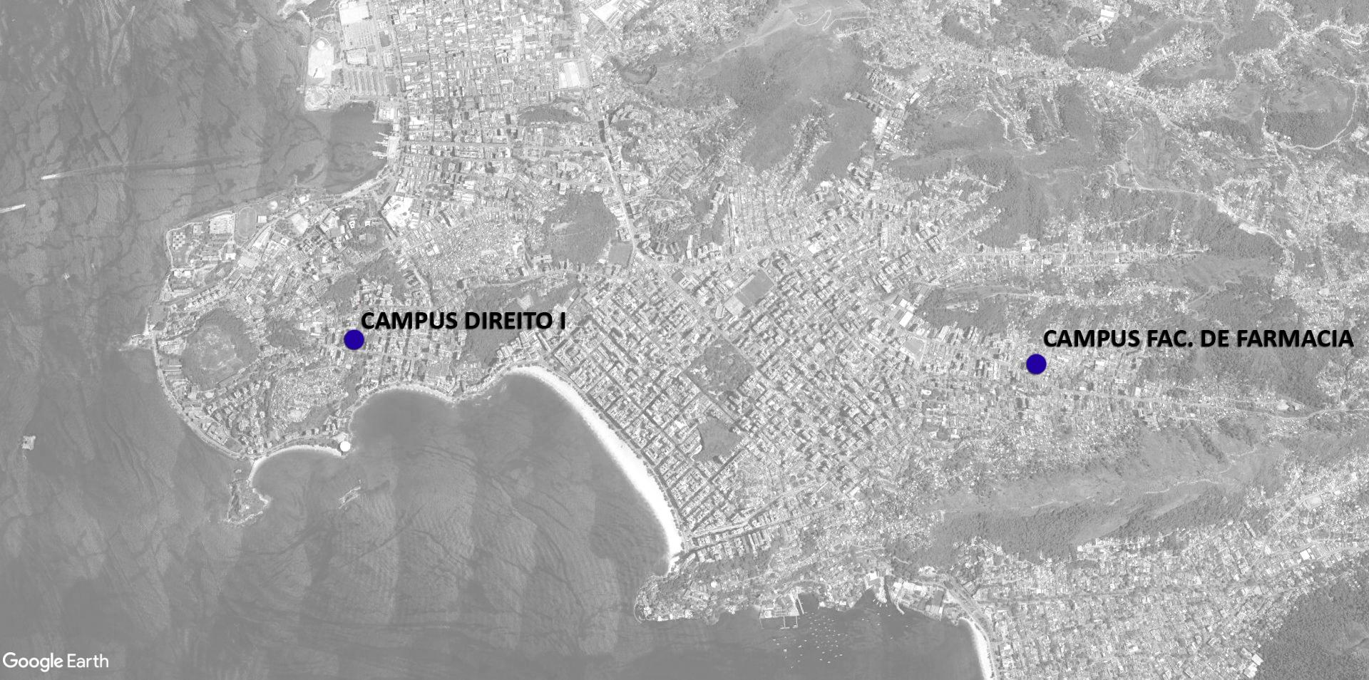
Figura 1 - Localização dos Campi. Fonte: Google Earth, junho de 2020.

CAMPUS DIREITO I

O Campus Faculdade de Direito I está localizado na R. Presidente Pedreira, 62 - Ingá, Niterói - RJ, 24210-510.

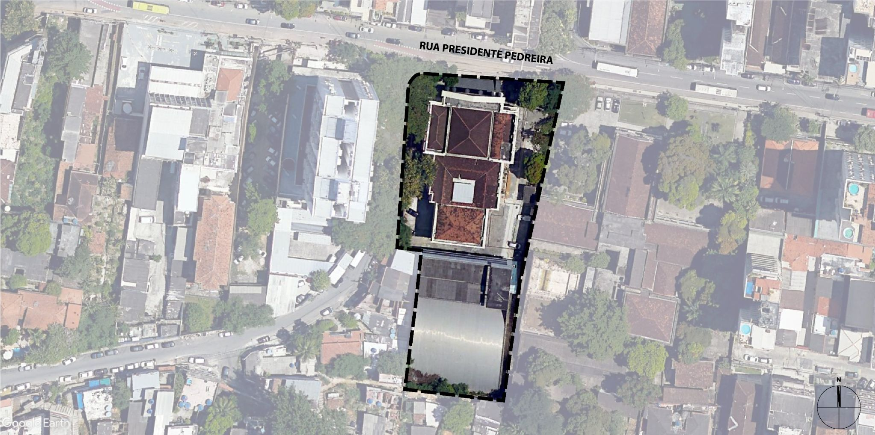
Figura 2 - Localização do Campus - Esquemática. Fonte: Google Earth, junho de 2020.

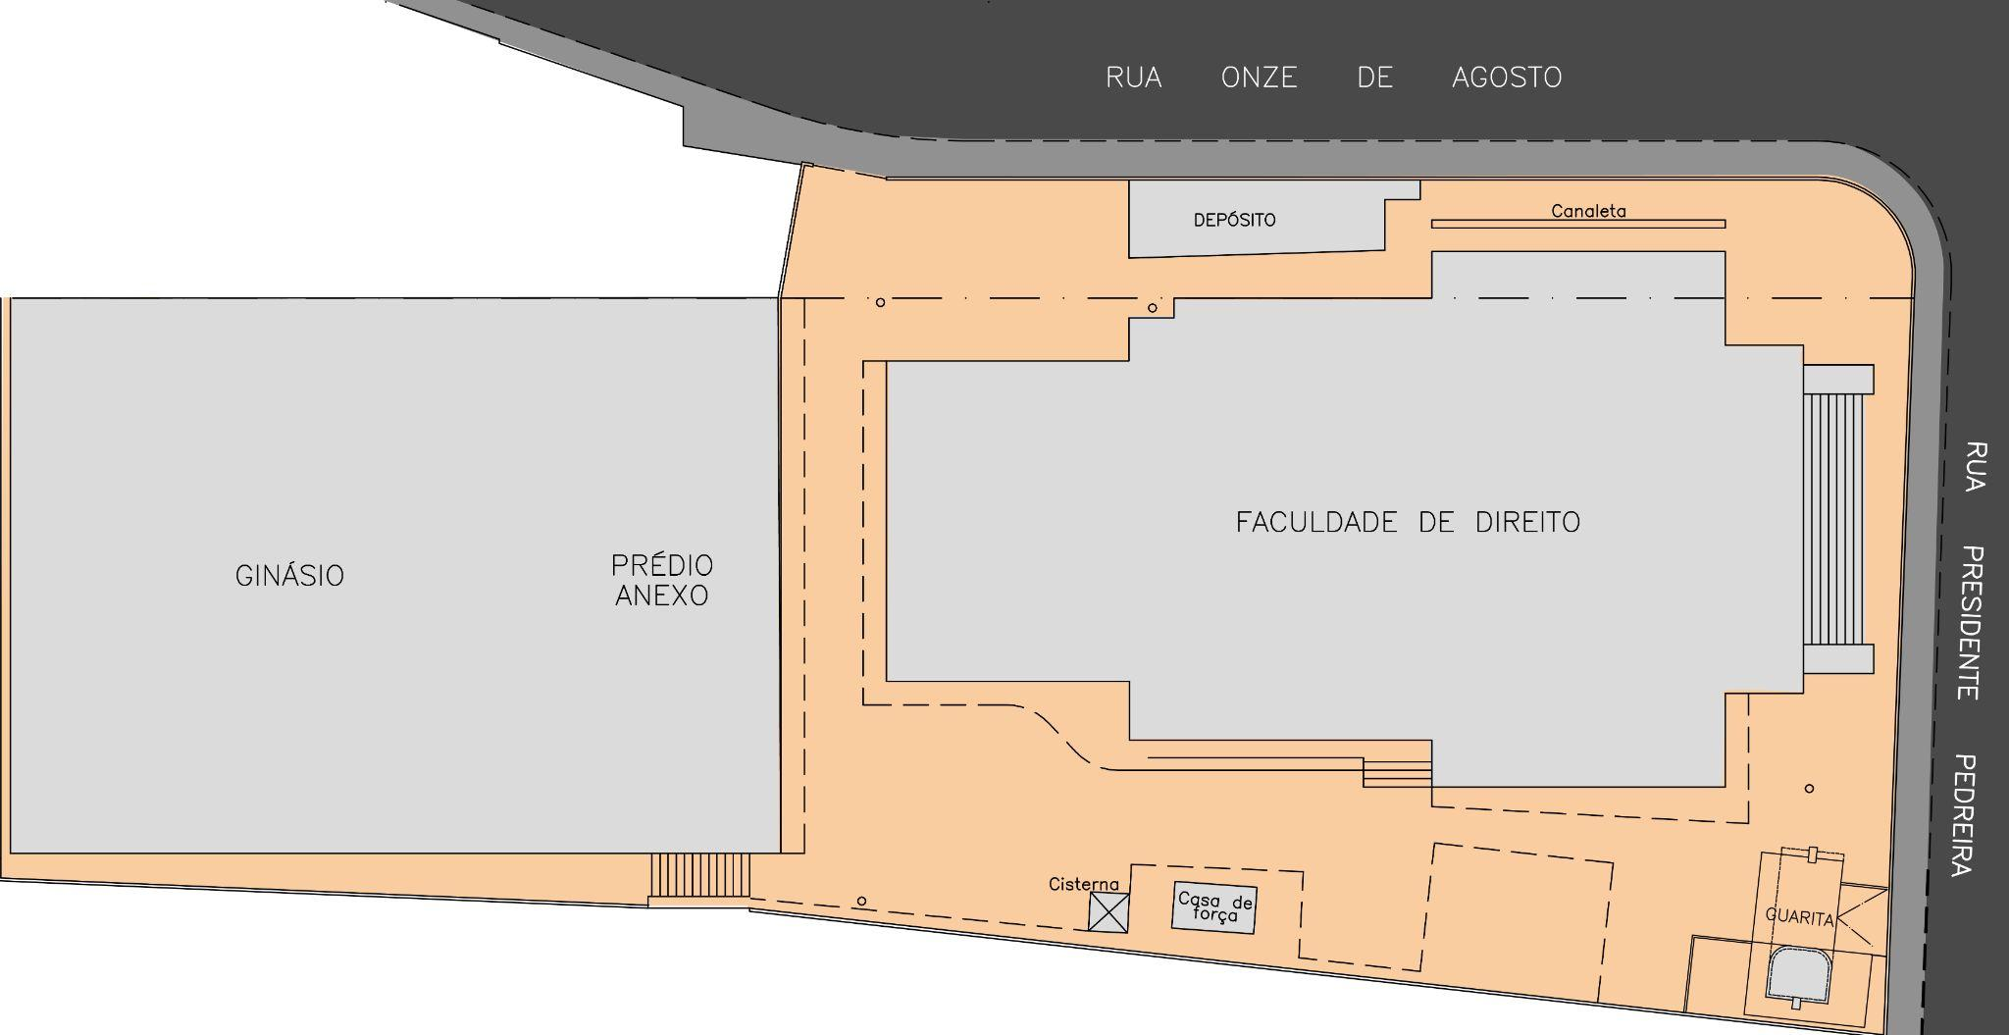
Figura 3 - Planta de situação - Esquemática.

O Prédio principal do campus é classificado como de Preservação Municipal pelo artigo nº 128 do Plano Diretor Urbano, Lei nº 1157, de 29/12/1992.

Figura 4 -Fachada do Prédio Principal da Faculdade de Direito I.
Disponível em: <https://www.uff.br/sites/default/files/direito_1.jpg> Acesso em 21 de julho de 2021.

Campus | Unidade/ Edificação | Área construída da unidade (m²) | Área total construída (m²) | Área do Campus(m²)
Direito I | Faculdade de Direito I - Prédio Principal | 2.373,28 | 4.523,52 | 7.550,00
 | Faculdade de Direito I - Anexo/ Ginásio/ Guarita/ Casa de Força | 2.150,24
Quadro 1 - Quadro de Áreas*
* As áreas foram obtidas a partir do cadastro existente da edificação e do entorno, para efeito de orçamento e poderão sofrer alterações durante a atualização do mesmo – objeto deste contrato.

CAMPUS FACULDADE DE FARMÁCIA

O Campus da Faculdade de Farmácia está localizado na R. Dr. Mario Vianna, 523 - Santa Rosa, Niterói - RJ, 24241-000.
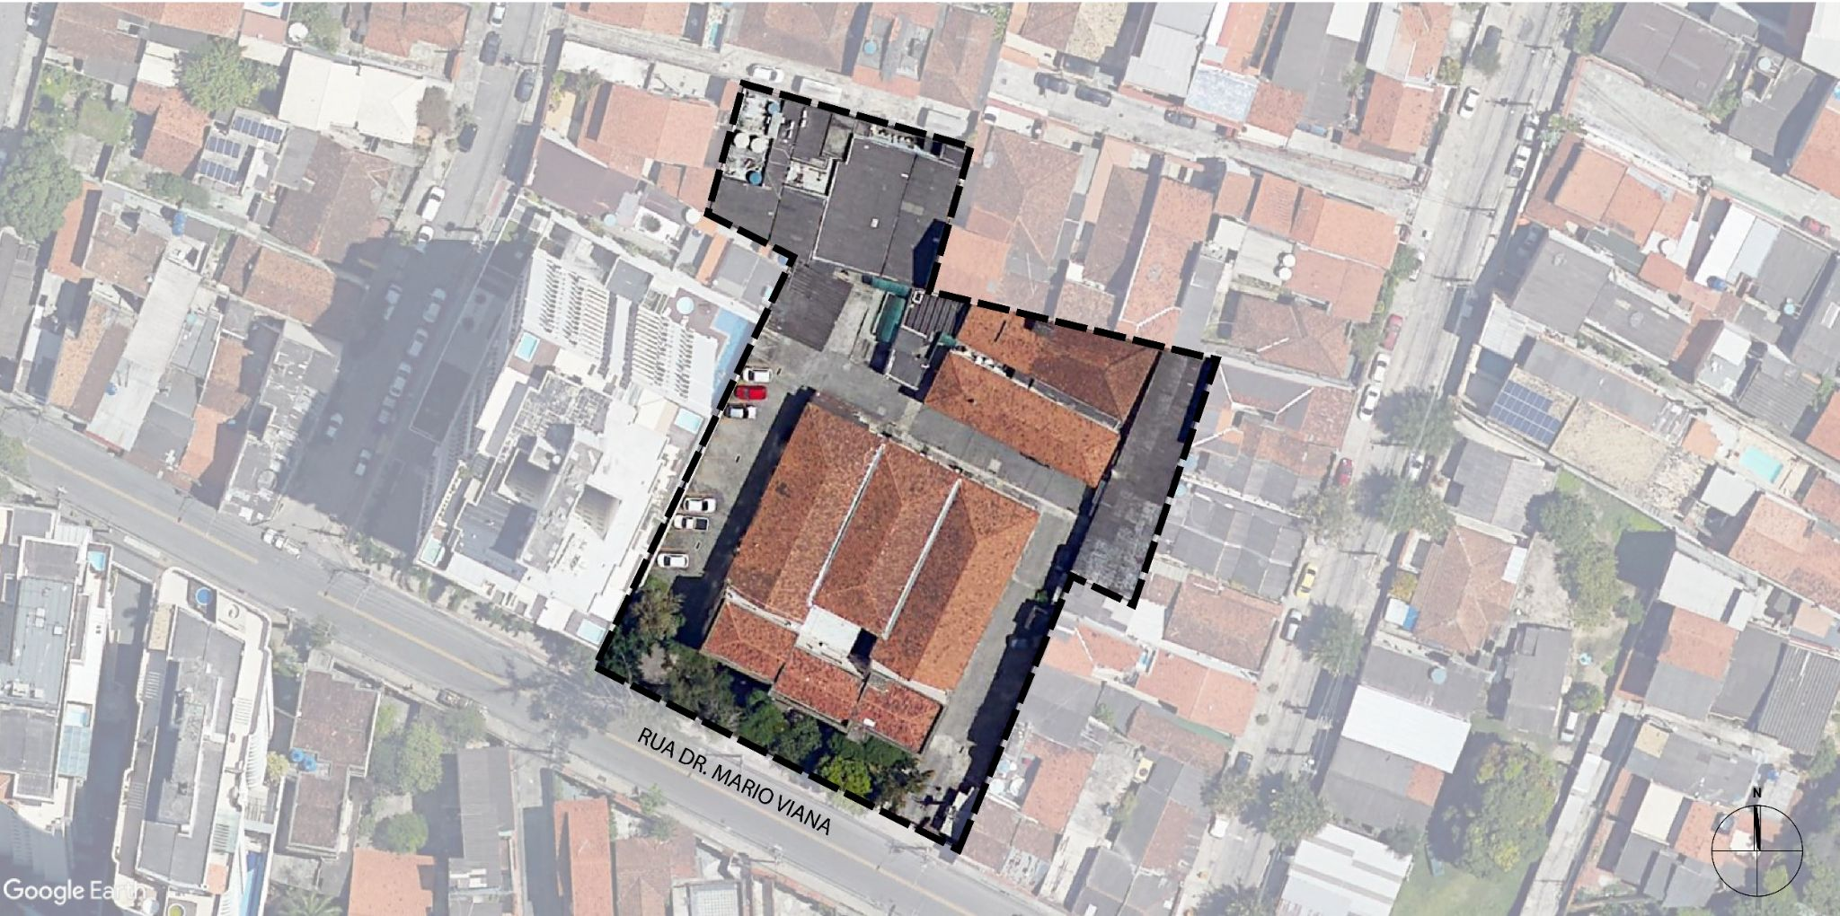
Figura 5 - Planta de situação - Esquemática. Fonte: Google Earth, junho de 2020.

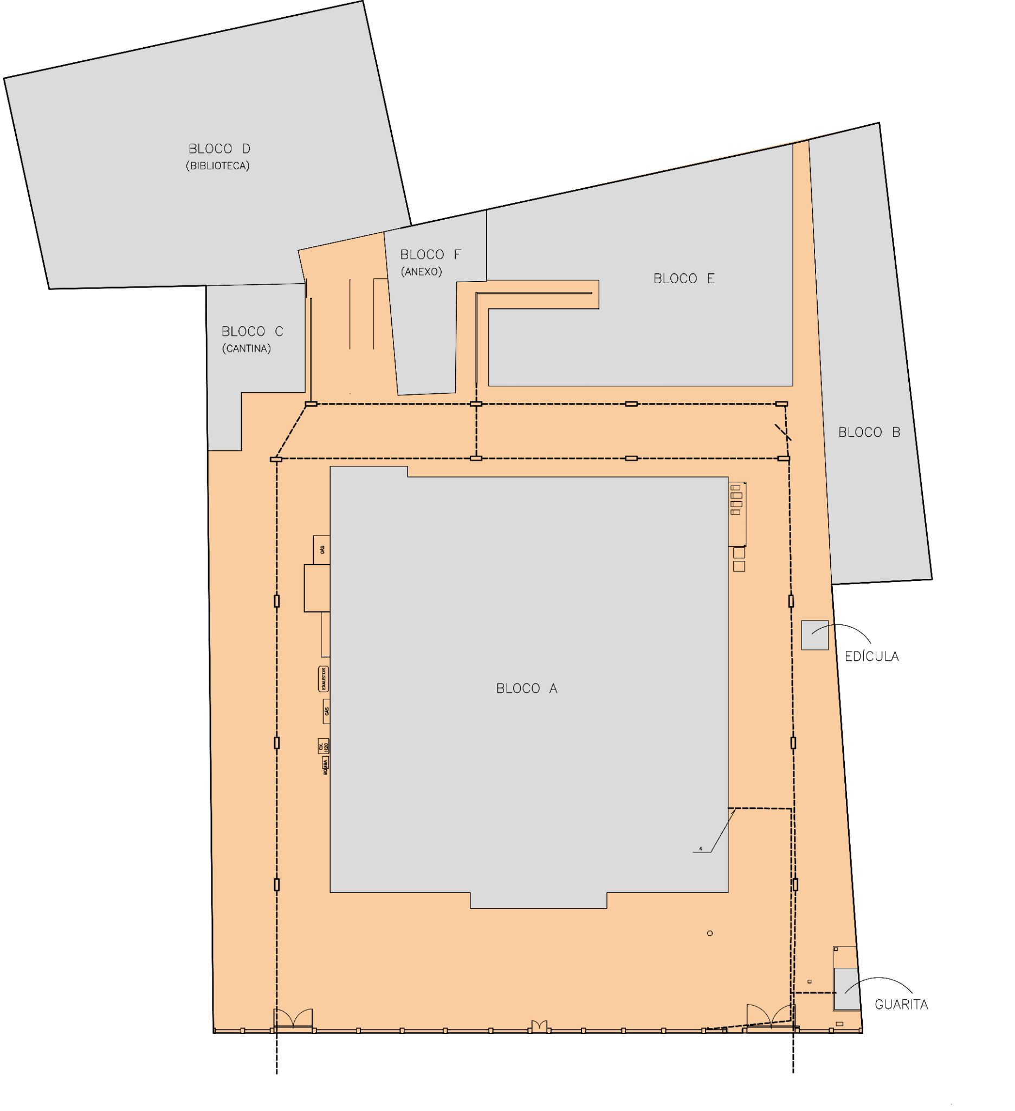
Figura 6 - Planta de situação - Esquemática.

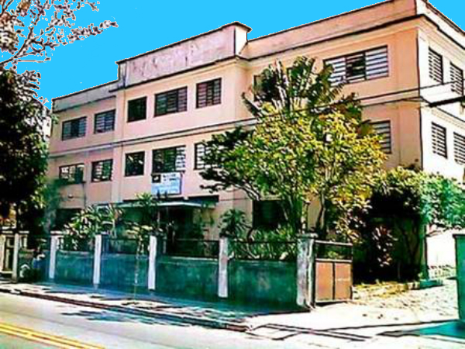
Figura 7 - Fachada do Campus da Faculdade de Farmácia. Disponível em: <https://www.uff.br/?q=uff-em-niteroi> Acesso em 21 de jul. de 2021.

Campus | Unidade/ Edificação | Área construída da unidade (m²) | Área total construída (m²) | Área do Campus(m²)
Farmácia | Bloco A - Prédio Principal | 2.165,01 | 3.524,24 | 3.950,00
 | Bloco B - | 159,97
 | Bloco C - Cantina | 71,617
 | Bloco D - Biblioteca | 514,53
 | Bloco E – LURA | 532,15
 | Bloco F - Anexo | 70,80
 | Guarita/ Anexos | 10,17

Quadro 2 - Quadro de Áreas*

* As áreas foram obtidas a partir do cadastro existente da edificação e do entorno, para efeito de orçamento e poderão sofrer alterações durante a atualização do mesmo – objeto deste contrato.

